Муниципальное дошкольное образовательное учреждение
детский сад «Сказка» города Николаевска Волгоградской области

Утверждено:
Заведующий МБДОУ «Сказка»
______________ Т.В. Меденцова

Педсовет на тему:
«Творческий педагог-творческие дети»
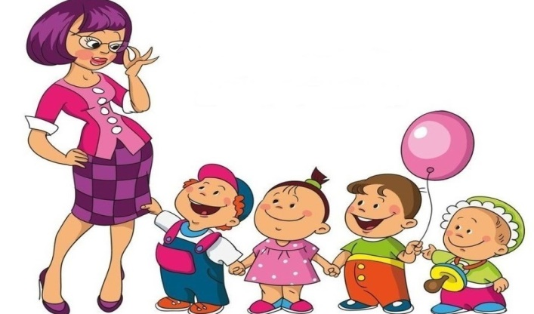

Подготовила:
воспитатель I квалификационной категории
Кутепова Наталья Владимировна
Участники:
воспитатели, музыкальный руководитель,
инструктор по физической культуре.

31.01.2019 г.
Цель: актуализация творческого, креативного развития педагога, как одного из составляющих профессиональной компетентности воспитателя.
Задачи:
- Совершенствовать профессиональное мастерство педагогов, формировать у педагогов потребность в творчестве, развивать находчивость, сообразительность, нестандартность мышления.
- Вовлечь педагогов в коллективную деятельность, развивать умение и желание взаимодействовать друг с другом для решения нестандартных ситуаций.
- Создать благоприятные условия для общения и взаимодействия педагогов.
- Вызвать интерес к здоровому сотрудничеству.
Повестка дня:
- Рассмотрение решений предыдущего совета.
- Вступительное слово «Творческий педагог. Какой он!».
Отв: ст. воспитатель Кутепова Н.В.
- Игра «Вхождение в тему (метод “Ассоциации”)».
Отв: ст. воспитатель Кутепова Н.В.
- Сообщение на тему: «Влияние театрализованной деятельности на детей раннего возраста».
Отв: воспитатель группы раннего возраста Коноваленко А.В
- Сообщение на тему: «Роль театрализованной деятельности в развитиии речи детей».
Отв: воспитатель младшей группы Варенцова Л.Е.
- Сообщение на тему: «Развитие связной речи детей 6-7 лет средствами театрализованной деятельности».
Отв: воспитатель подготовительной группы Танканова А.С..
- Сообщение на тему: «Влияние театрализованной деятельности на социализацию ребенка и раскрытие его творческого потенциала».
Отв: воспитатель старшей группы Воевода Н.Н.
- Сообщение на тему: «Интеграция искусств в детском саду по программе И.А. Лыковой и Н.Е. Васюковой».
Отв: воспитатель II-ой младшей группы Чеботарева Г.А..
- Сообщение на тему: «Различные виды музыкальной деятельности в рамках театральных занятий».
Отв: музыкальный руководитель Багаутдинова А.М.
- Самоанализ открытых занятий.
- Презентация игрового пособия по театрализованной деятельности от каждой группы.
- Разработка решений педсовета.

Творческий педагог – «это тот, кто открывает, умудряет и одобряет»
(Н.Рерих)
«Творчество – это не удел только гениев, создавших великие художественные произведения. Творчество существует везде, где человек воображает, комбинирует, создаёт что-либо новое».
Лев Семёнович Выготский

Ход педсовета:
Ведущий. Уважаемые коллеги! Вы знаете самую точную примету: если встретились два педагога, то обязательно начнется педсовет? Тогда чего же ждать нам сегодня, когда собралось вместе столько педагогов!
Я приветствую вас в этом зале и знаю, что здесь собрались люди творческие, инициативные. И очень надеюсь, что скучно нам не будет.
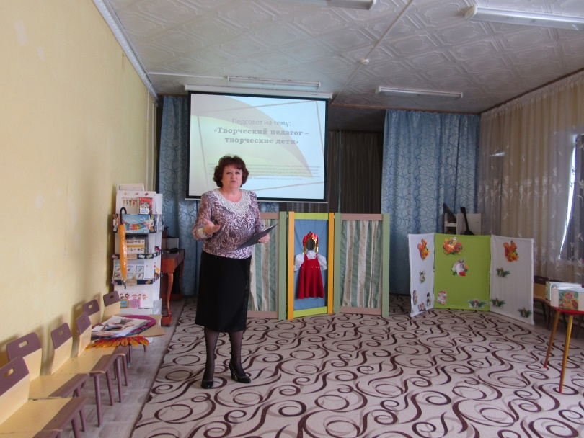
В последние годы укоренилось утверждение «У творчески работающего педагога – творчески развитые дети». Еще В. О. Сухомлинский подчеркивал, что только творческий педагог способен зажечь в детях жажду познания, поэтому каждому педагогу необходимо развивать креативность, являющуюся главным показателем его профессиональной компетентности.
Итак, тема нашего педсовета: «Творческий педагог – творческие дети» и эпиграфом для нашей встречи я выбрала такие слова:
Какие они будут, наши дети!
Ведь все это зависит лишь от нас,
И на пороге будущих столетий
Быть может, они будут лучше нас.
Действительно, результат деятельности педагога не измерить общепринятыми мерками, результат нашей деятельности – создание ценностей. Неповторимы дети, обстоятельства, личность самого педагога, и каждое педагогическое решение должно исходить из этих всегда нестандартных факторов. Педагог по определению не может быть не творческим!
«Творчество». Слово такое знакомое и всегда такое новое. В нем столько граней, столько идей, планов и радости новых открытий. Понятие «творчество» неразрывно связано с понятиями «креативность» и «воображение». Наше время – время контрастов. С одной стороны, жизнь - шаблонные действия, ритуалы и правила. Рутина заставляет плыть по течению, действовать по пути наименьшего сопротивления - это все подавляет стремление к творчеству. С другой стороны, наше время – время перемен. Оно задает высокую планку успешному человеку, это и
• способность быстро анализировать ситуацию,
• находить нестандартные и нестереотипные способы решения проблем,
• умение видеть вещи в новом, необычном ракурсе,
• оригинально взаимодействовать с постоянно меняющимися условиями окружающего мира.
Педагогическое творчество имеет много общего с деятельностью ученого, писателя, артиста. Педагогический труд нетворческим не бывает, ибо неповторимы обучаемые, обстоятельства, личность самого педагога и любое решение должно исходить из этих, всегда нестандартных, факторов.
Наибольший интерес представляет типология творческой личности (по В.И. Андрееву), доктору педагогических наук, профессору кафедры Казанского государственного педагогического института, автору более 200 научных трудов.
Здесь на экране вы можете увидеть типы творческой личности и попробовать определить к какому типу вы себя относите, это:
- теоретик-логик (четко планирует свою деятельность, эрудирован, доводит начатое до конца)
- практик (стремится свои оригинальные гипотезы проверить экспериментально)
- организатор (высокий уровень развития организаторских способностей, энергичен, коммуникабелен)
- инициатор (инициативен, энергичен, но быстро остывает или переключается на решение других творческих задач)
Итак, что же такое творчество? Пассивный, но судьбоносный дар, счастливый случай, удача, которая появляется и исчезает независимо от желания человека? Или это все-таки выбор, настойчивость, работа над собой и «запланированное везение»?
Вхождение в тему (метод “Ассоциации”)
Коллеги, предлагаю вам легкую «интеллектуальную разминку». У вас на столе находится карточка со словом «творчество». Какие ассоциации возникают у вас, когда вы слышите слово «творчество»? Напишите слова/словосочетания, которые начинаются с букв ключевого слова, при этом они могут представлять любую часть речи.
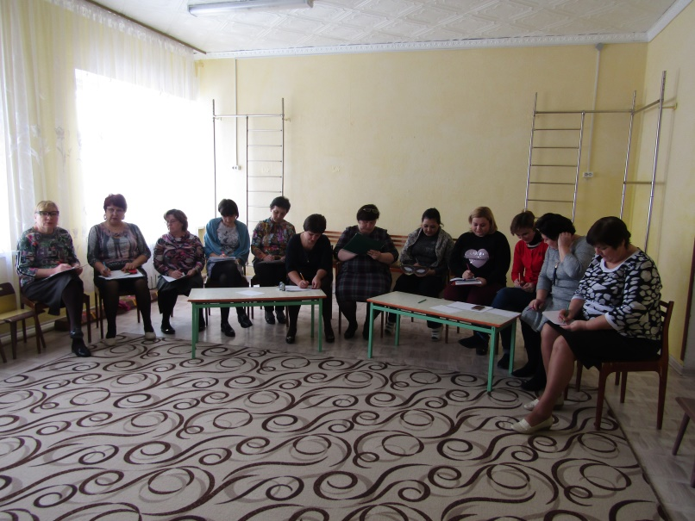

Т | талант, труд, терпение, толерантность
В | восторг, великолепие, вдохновение, воображение, восхищение, воспитанность, вежливость, вера
О | оригинальность, организованность, одарённость,
Р | развитие, результат, развития интуиция, разум, радость, разнообразие, речь, результативность, работоспособность, решительность
Ч | чувство меры, чувство прекрасного, чрезмерная увлеченность, чувство новизны, чистота, чувство юмора, чёткость, человеколюбие, честность
Е | единство целей и действий, естественность
С | стремление, сотрудничество, судьба, счастливый случай, соперничество, скорость, способность созидание, солидарность, счастье, старание, свобода, совесть, стимул, сочувствие, свобода выбора, смелость, справедливость, старательность, самосовершенствование
Т | труд, тандем, талант, творчество, трудолюбие
В | вспышка, время, варьирование, виртуозность, внимание, восторг, воля, вариативность, важность, великолепие
О | осведомленность, откровенность, опыт, озарение, общение, одарённость, образованность, открытие, очарование

Ну что ж, очень интересный ассоциативный ряд у нас с вами получился.
Профессия воспитателя относится к творческим видам деятельности, поскольку профессиональная деятельность любого педагога направлена на воспитание уникальной, неповторимой личности. Уважающий себя воспитатель стремится быть компетентным в глазах детей и их родителей, быть интересным для них. Он всегда выслушивает детские вопросы, увлеченно осваивает вместе с детьми новые оргинальные способы художественной деятельности, экспериментирует, проектирует, конструирует, моделирует и т.д. Воспитатель всегда должен помнить, что не бывает двух одинаковых детей, что каждый ребенок – это личность, к которому нужно найти свой уникальный творческий подход.
К решению проблем больших и малых, серьезных и не очень необходимо подходить с разных точек зрения - творчески. И именно этому учатся дети у нас – своих наставников. Воспитатель – это не просто профессия, это образ жизни. Современный ритм жизни требует от нас непрерывного профессионального роста.
2019 год объявлен годом театра, а воспитатель – это актер с большой буквы. Поэтому, наш сегодняшний педсовет мы решили посвятить театрализованной деятельности, в рамках которого были проведены открытые занятия. Мы с вами поделимся опытом и проанализируем свою работу в данном направлении.
Особым успехом у детей раннего возраста пользуются игры в «театр», драматизации, сюжетами которых служат хорошо известные сказки, рассказы и театрализованные представления. Театр для ребёнка – это всегда праздник, яркие незабываемые впечатления.
И первое слово, я хочу предоставить Коноваленко А.В., которая расскажет нам о «Влияние театрализованной деятельности на детей раннего возраста».
Далее, о том как театрализованная деятельность способствует развитию речи детей младшего дошкольного возраста, расскажет Варенцова Л.Е.
«О развитии связной речи детей 6-7 лет средствами театрализованной деятельности» сделает сообщение Танканова А.С.
Воевода Н.Н. представит нашему вниманию сообщение на тему: «Влияние театрализованной деятельности на социализацию ребенка и раскрытие его творческого потенциала».
Чеботарева Г.А. сделает сообщение на тему: «Интеграция искусств в детском саду по программе И.А. Лыковой и Н.Е. Васюковой».
Баугдинова А.М. «Различные виды музыкальной деятельности в рамках театральных занятий».
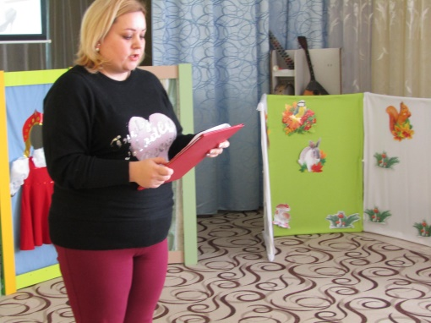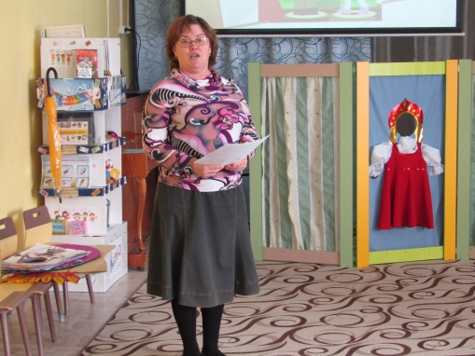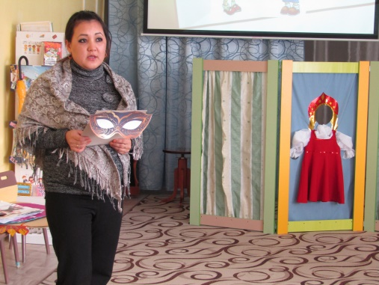
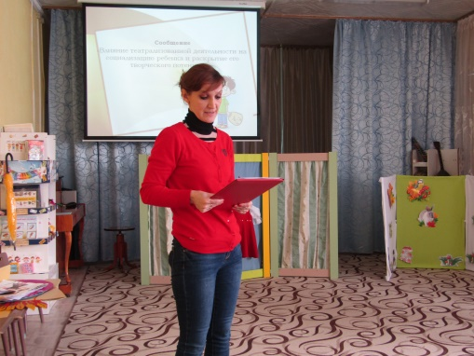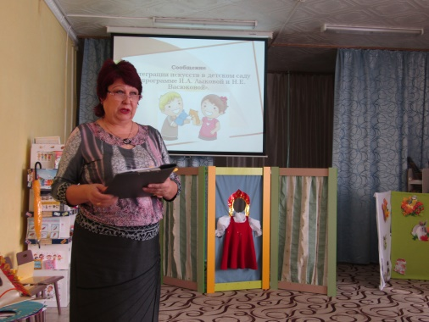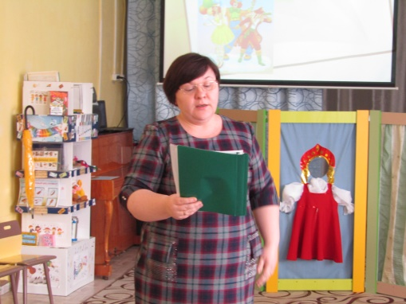
Ведущий: А сейчас мы заслушаем педагогов, которые показывали открытые занятия /анализ просмотров педагогической деятельности воспитателей/.
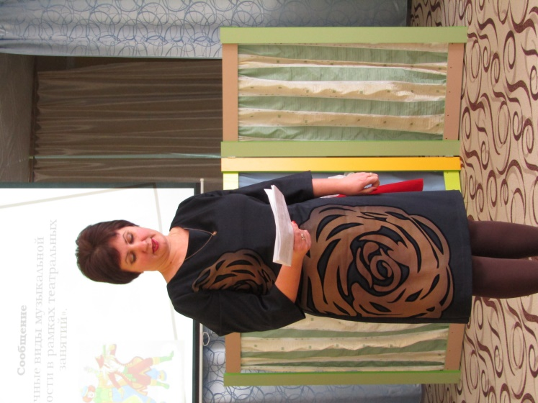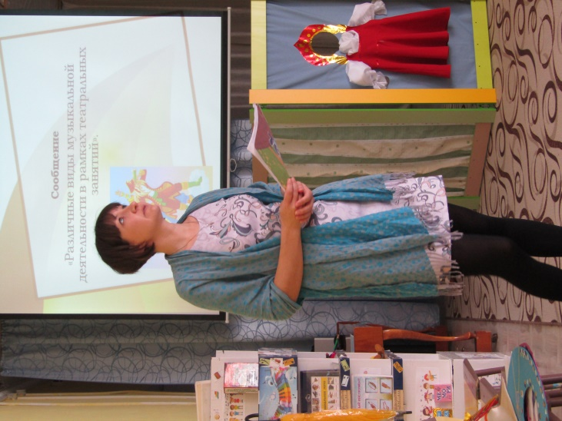
Ведущий: А сейчас, я предлагаю вам, уважаемые педагоги, представить сделанные своими руками дидактические игры /презентации дидактических игр воспитателями групп/.
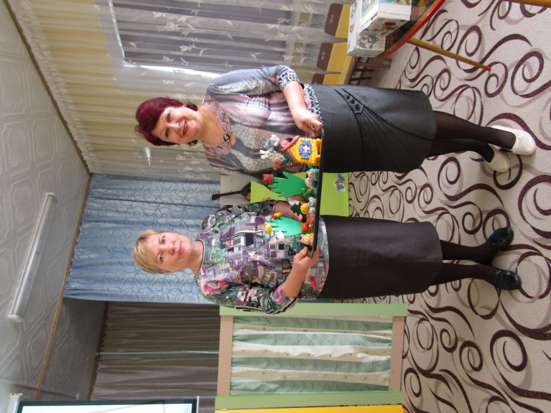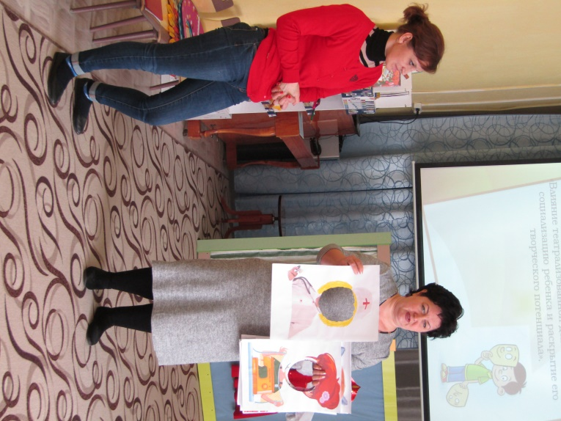
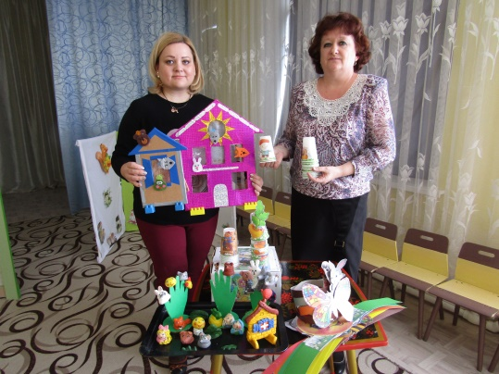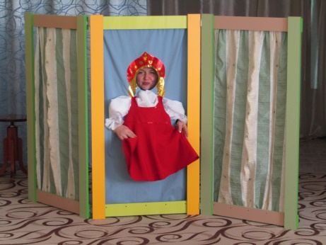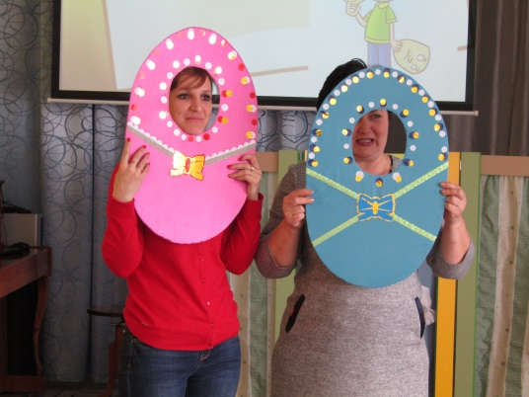
Ведущий: Спасибо, за интересные пособия по театрализовангой деятельности.
Заключительные слова ведущего:
- Знаете, какое различие делал Гилфорд (автор одного из классических исследований) между креативными людьми и всеми остальными? Креативные ищут множество ответов на один вопрос, а все остальные ищут единственно правильный ответ из всех возможных. Так вот я вам желаю найти множество нестандартных ответов на единственно возможный ответ. И научить этому своих воспитанников. И закончить своё выступление я бы хотела словами Чарльза Диккенса «Человек не может по настоящему усовершенствоваться, если не помогает усовершенствоваться другим». Творите сами. Как нет детей без воображения, так нет и педагога без творческих порывов. Творческих Вам успехов!
Ведущий: А теперь, я предлагаю вашему вниманию, проект решения педагогического совета /проект обсуждается/.
Проект решения педсовета:
1. Педагогам всех групп ДОУ продолжать повышать уровень профессионального мастерства по данному направлению, использовать как традиционные, так и нетрадиционные методы и приемы работы по театрализованной деятельности. Организовывать театральные игры в различных видах деятельности.
Срок: постоянно. Ответственные: воспитатели
2. Внести необходимые изменения в систему планирования по данному вопросу: - планировать разнообразные формы работы: дидактические игры и упражнения на развитие воображения «Дорисуй!», «Несуществующее животное» и др. – планирование создания условий для всех видов детской деятельности и в т. ч. самостоятельной.
Срок: постоянно. Ответственные: воспитатели, специалисты
3. Пополнять центры театрализованной деятельности дидактическим играми и разными видами театра в соответствии с возрастом детей.
Срок: постоянно. Ответственные: воспитатели.
4. Педагогам ДОУ необходимо активно информировать и привлекать родителей по данному направлению, шире использовать нетрадиционные формы работы.
Срок исполнения: постоянно. Ответственные: педагоги ДОУ.
5. Рекомендовать Варенцовой Л.Е. показать открытое занятие по тетрализованной деятельности.

Спасибо Вам за участие!

Председатель _____________________
Секретарь _____________________

